Tilki Kitap Tanıtım Bülteni
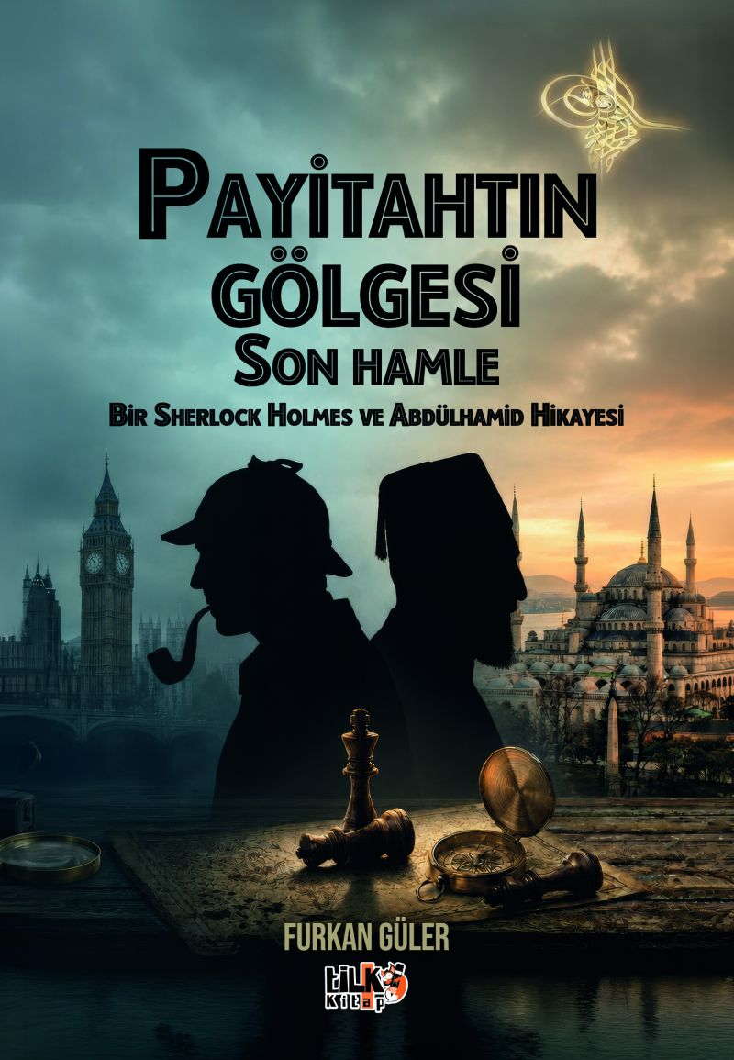 | Eser Adı: Payitahtın Gölgesi Son Hamle  Yazar Adı: Furkan Güler  Tür Serisi: Roman/Edebiyat  Cilt Bilgisi: AMERİKAN  Kitap Dili: Türkçe  Eser Tipi: Orjinal  İç Sayfa: 2. HAMUR SB 60  Kapak: BRISTOL AMERİKAN 230  Yan Kapak: YOK  Selefon Türü: MAT SELEFON  Basım Tarihi: 2026  Sayfa Sayısı: 423  Kitap Boyutları: 135 X 195 mm  ISBN No: 9786258579673  Etiket Fiyatı: 660,00 TL  Kurucu: Emrah Çelik  İşletme Koordinatörü: Fatih Can  Yayın Danışmanı: Elif Öz  ISBN Görevlisi: Yusuf Efe Civlez  Editör Görevlisi: Tuba Aslantaş  Mizanpajcı: Yusuf Efe Civlez  Kapak Grafikeri: Nuri Çam
Kitap Tanıtım Yazısı : (Arka Kapak)

HAKİKAT, EN ÇOK GİZLENMEK İSTENDİĞİ YERDE PARLAR.
Londra’nın gri kaldırımlarından Payitahtın altın varaklı kapılarına uzanan, nefes kesen bir kördüğüm.Bir yanda dünyayı ateşe vermek isteyen, kaosun soğuk mimarı. Diğer yanda onu durdurmak için zekâsını kılıç gibi kullanan bir dedektif ve bir İmparatorluğun yalnız muhafızı.Bu hikâye, sadece bir suç ve ceza macerası değil; tarihin akışını değiştirmek üzere kurulmuş devasa bir kurgunun, gölgeler içindeki düellosudur. Mühürlü zarflarda saklanan sırlar, koridorlarda yankılanan fısıltılar ve bir satranç tahtasına dönüşen koca bir coğrafya...İki büyük zekâ karşı karşıya geldiğinde, gürültü kopmaz. Sadece sessizlik derinleşir.Perde kapandığında sahnede kim kalacak? Akıl mı, yoksa kaos mu?"Bazı hamleler, oyun bittikten sonra bile yankılanmaya devam eder."
Kitabın detay sayfasına buradan ulaşabilirsiniz :
https://www.tilkikitap.com/kitaplar/furkan-guler-payitahtin-golgesi-son-hamle-5634.html
Tilki Kitap



